**0 XPERIMENTO 10**

**CIRCUITO RLC - Resposta Temporal**

**TURMA: _D_DATA: 04/06/2014**

|  |  |
| --- | --- |
| **NOME** | **RA** |
| **Karina Drews Bernardi Ferreira** | **556068** |
| **Marcelo Aparecido do Lago** | **559903** |
| **Marcos Vinicius Torsani Pires** | **387673** |

**RESUMO:**

**MATERIAL UTILIZADO (MARCA/MODELO quando for o caso):**

Protoboard; gerador de função (VC 2002 – Politerm); cabos de conexão; multímetro (VC – 9802A); resistor; capacitor; osciloscópio digital (Instruterm OD-260).

**A) RESULTADOS**

**A.1)** Sinal observado para a medida deVC para **L=200mH**, **R=150Ω** e **C= 22nF**.

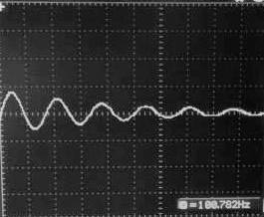

|  |
| --- |
| (T’±∆T’)=( 4,2±0,1)100μs |
| (f’±∆f’)=(2381 ±60) Hz |
| (ω’±∆ω’)=(15070± ) rad/s |
| (T1/2’±∆T1/2’)=(3,4±0,1)250μs |
| (τ’±∆τ’)=(1,23±0,03)ms |

Obs:

CH1:_5,0V_ CH2:_____ M:_250μs_

**A.1.a)** Comparação dos valores experimentais de ω’ e τ com os teóricos**:**

Discrepância entre os valores experimentais e os teóricos?_________ Explicação:

**A.2)** Sinal observado para a medida de VC para **L=200mH**, **C=22nF** e **R=330Ω**.

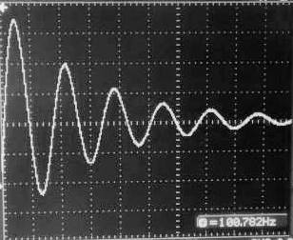

|  |
| --- |
| (T’±∆T’)=( 1,8±0,1)250μs |
| (f’±∆f’)=(2222±123) Hz |
| (ω’±∆ω’)=( 15053± ) rad/s |
| (T1/2’±∆T1/2’)=( ±)μs |
| (τ’±∆τ’)=( ± )s |

W’teo = 15075

Tcalc = 0,001212

Obs:

CH1:_1,0V_ CH2:_____ M:_250μs_

**A.2.a)** Comparação dos valores experimentais de ω e τ com os teóricos:

Discrepância entre os valores experimentais e os teóricos?_____________ Explicação:

**A.3)** Sinal observado para a medida de VC para **L=200mH**, **C=22nF** e **R=1kΩ.**

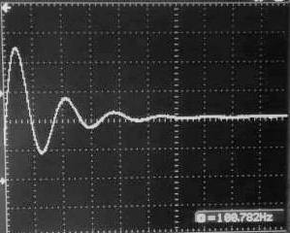

|  |
| --- |
| (T’±∆T’)=( 1,7±0,1)250μs |
| (f’±∆f’)=(2352±138) Hz |
| (ω’±∆ω’)=(14867± ) rad/s |
| (T1/2’±∆T1/2’)=Não é possível |
| (τ’±∆τ’)= Não é possível |

**Obs:**

**W0calc = 15076**

CH1:_1,0V_ CH2:_____ M:_250μs_

**A.3.a)** Comparação dos valores experimentais de ω’ e τ com os teóricos**:**

Discrepâncias entre os valores experimentais e os teóricos?_________ Explicação:

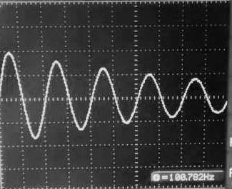**A.4**) Sinal observado para a medida de VC para **L=200mH**, **C=4,7nF** e **R=150Ω**.

|  |
| --- |
| (T’±∆T’)=( 0,9±0,1)250μs |
| (f’±∆f’)=(4444±494)Hz ??????? |
| (ω’±∆ω’)=(32614± ) rad/s |
| (T1/2’±∆T1/2’)=( 6±0,1)100μs |
| (τ’±∆τ’)=( 0,87±0,01)ms |

**Obs:**

CH1:_2,0V_ CH2:_____ M:_100μs_

**A.4.a)** Comparação dos valores experimentais de ω’ e τ com os teóricos:

Discrepância entre os valores experimentais e os teóricos?_______ Explicação:

**A.5)** Sinal observado para a medida de VC para **R=150Ω**, **C=22nF** e indutor de **L=100mH.**

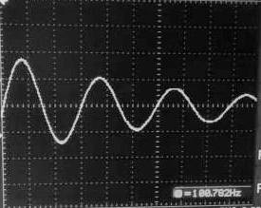

|  |
| --- |
| (T’±∆T’)=( ±)s |
| (f’±∆f’)=(± ) Hz |
| (ω’±∆ω’)=( ± ) rad/s |
| (T1/2’±∆T1/2’)=( ±)μs |
| (τ’±∆τ’)=( ± )s |

**Obs:**

CH1:_2,0V_ CH2:_____ M:_100μs_

**A.5.a)** Comparação dos valores experimentais de ω’ e τ com os teóricos:

Discrepância entre os valores experimentais e os teóricos?_______ Explicação:

**A.6)** Para **R=150Ω**, **C=22nF** e **L=200mH**, esboce o sinal observado para a medida de VC aumentando-se a frequência:

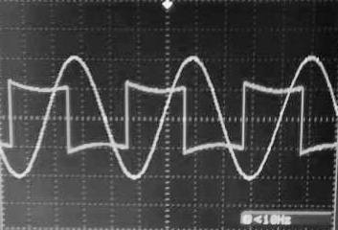

Explicação:

CH1:_10,0V_ CH2:_2,0V__ M:_100μs_

**CONCLUSÕES**